Білім беру ұйымының атауы |  | М. Дулатов атындағы №136 мектеп-гимназия
Пәні |  | Әліппе
Бөлім, бөлімше |  | Әліппе кезеңі
Педагогтың аты-жөні |  | Нурсейтова Нуржанат Омирболатовна
Күні |  | 22.10.2021 жыл
Сынып 1 «А» |  | Қатысушылар саны: |  | Қатыспағандар саны:
Сабақтың тақырыбы |  | Ш дыбысы мен әрпі
Оқу бағдарламасына сәйкес оқу мақсаты: |  | 1.1.2.1* көмекші құралдар (тірек сызба, сюжетті сурет) арқылы оқиғаның ретін сақтай отырып баяндау;  1.2.1.2* оқу түрлерін (буындап оқу, тұтас оқу, мәнерлеп оқу, түсініп оқу) қолдану;  1.3.5.1 дыбысты дұрыс айтуға жаттығу; әріпті тану, дыбыс пен әріпті бір-бірінен ажырату;
Сабақтың мақсаты: |  | Барлық оқушылар: көмекші құралдар (тірек сызба, сюжетті сурет) арқылы оқиғаның ретін сақтай отырып баяндайды;  Оқу түрлерін (буындап оқу, тұтас оқу, мәнерлеп оқу, түсініп оқу) қолданады; Дыбысты дұрыс айтуға жаттығады; әріпті таниды, дыбыс пен әріпті бір-бірінен ажыратады;  Көптеген оқушылар: Оқиға бойынша өз ойын толық жеткізеді.  Кейбір оқушылар: Проблемалық сұрақтарға жауап беріп, өмірмен байланыстыра алады.
Бағалау критерийлері: |  | - Көмекші құралдар (тірек сызба, сюжетті сурет) арқылы оқиғаның ретін сақтай отырып баяндайды;  - Оқу түрлерін (буындап оқу, тұтас оқу, мәнерлеп оқу, түсініп оқу) қолданады;  - Дыбысты дұрыс айтуға жаттығады; әріпті таниды, дыбыс пен әріпті бір-бірінен ажыратады;  - Оқиға бойынша өз ойын толық жеткізеді.  - Проблемалық сұрақтарға жауап беріп, өмірмен байланыстыра алады.
Құндылық дарыту: |  | Ашықтық, адамгершілік, оқу құндылықтары
Сабақтың барысы
Сабақтың кезеңі, уақыты | Педагогтың әрекеті |  | Оқушының әрекеті |  | Бағалау | Ресурстар
Ұйымдастыру. Өзін-өзі тексеру | (Ұ) Ұйымдастыру кезеңі:  Психологиялық ахуал орнату.  – Балалар, бір-біріміздің қолымыздан ұстап, алақан арқылы жүректің жылуын сезініп үйренген қандай тамаша, қандай қуаныш! |  | Оқушылар топтарда өзара қол ұстасып, бір-біріне сәттілік тілейді. |  |  | Презентация
Өткен білімді еске түсіру  3 минут | Аудиожазба тыңдау.  Бар кітапқа бас болған,  Әліппе – ғылым анасы.  Әліппеден басталған,  Даналықтың данасы.  - Тыңдаған өлеңіміз қай пән туралы екен?  - Әліппе сабағында біз не үйренеміз?  - Дыбыс пен әріптің айырмашылығы бар ма?  - Дыбыс деген не?  - Әріп деген не?  - Енді төбемізге қарап шарлардың түсін айтайықшы.  - Шарлардың түсі жазылған қағазға дыбыстық талдау жасайық. |  | Оқушылар аудионы тыңдап, сұрақтарға жауап береді.  - Әліппе туралы  - Дыбыстармен танысамыз, әріптерді жазамыз.  - Айырмашылығы бар  - Дыбысты естиміз, айтамыз.  - Әріпті көреміз, жазамыз.  - Қызыл, сары, жасыл, көк.  Қызыл Сары  Жасыл Көк |  | Мадақтау. | Аудиожазба
Жаңа білім  1 мин  3 мин | Миға шабуыл:(Функционалдық сауаттылығын арттыруға арналған тапсырма)  Қызыл, сары, жасыл, көк түсті нелер, балалар?  Неге біз бүгін шарлармен топтасып отырмыз?  Шартты жұмыс:  Әр дыбыспен танысқан сайын дәстүрлі түрде жаттайтын шумағымыз.  Ш дегенім – шаңғы,  Қырдан ойға қарғы. |  | Балалар сабақтың тақырыбын анықтайды.  Шарлар  Біз бүгін Ш дыбысы мен әрпімен танысамыз.  Балалар мұғаліммен бірге қайталап, жаттап алады. |  | Үш шапа-лақ | Презента-ция
 | Топтық жұмыс: Кластер жасау  Әр сөзді айтып, ш дыбысы сөздің қай жерінде тұрғанын тапқызамын.  Ереже: Ш дыбысы сөздің басында да, ортасында да, соңында да кездеседі. |  | Кластерге атауында Ш дыбысы бар суреттерді тауып жабыстырады.  Оқушылар Ш дыбысының қай жерде тұрғанын тауып, сызады.  Оқушылар ережені қорытып шығарады.  Жинақталған сөздерді қатыстырып, сөйлем құрайды. |  | Топқа смайлик беру | Кластер, флипчарт, суреттер
 | 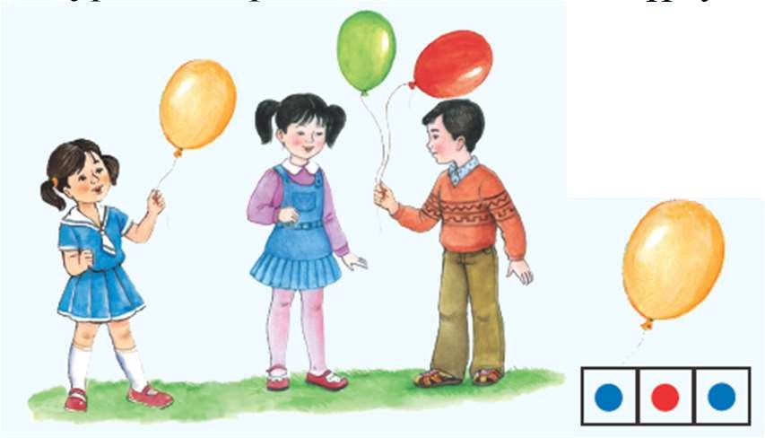
 | Сурет бойынша мәтін құрау:  а) Сұрақ қою және оқушылар жауабының дұрыс және толық болуын қадағалау:  - Аулада кімдер жүр?  - Шара мен Шырын аулада жүр.  - Шора аулаға немен шықты?  - Шора аулаға шармен шықты.  - Шара мен Шырынға қандай шар берді?  - Шараға сары, Шырынға қызыл шар берді.  ә) Сұраққа жауап болған сөйлемдерден әңгіме құрау: Шара мен Шырын аулада жүр. Шора аулаға шармен шықты. Шараға сары, Шырынға қызыл шар берді.  2. Әңгіменің неше сөйлемнен тұратынын анықтау.  - Қажетті сөйлемді (Шараға сары, Шырынға қызыл шар берді.) бөліп алып, оны сөздерге (Шараға, қызыл, Шырынға, сары, шар, берді). ажырату. Сөйлемдегі сөз санын анықтау.  - «Ш ш» дыбысының айтылу ерекшелігімен танысу.  - «Ш ш» дыбысының таңбасы – оның әрпімен танысу.  - Санағыштардан «ш» әрпін жасау.  «Дыбысты естиміз, әріпті көреміз және жазамыз» қорытынды пікірін тәжірибе жүзінде меңгеру.  (МК, Ұ) Дыбыстық жинақтау дағдысын дамыту жұмысы.  Оқылым.  «Сиқырлы сандық» ойыны |  | Оқушылар сюжетті сурет бойынша әңгіме құрайды: «Шара мен Шырын аулада жүр. Шора аулаға шармен шықты. Шараға сары, Шырынға қызыл шар берді».  - Әңгіме құрамындағы сөйлемдер санын анықтайды.  - «Шараға сары, Шырынға қызыл шар берді» сөйлемінде неше сөз бар екенін анықтайды.  - «Ш» дыбысын созып айтып, оны анық естиді.  - «Ш ш» дыбысының айтылу ерекшелігімен танысады.  Санағыштардан «ш» әрпін жасайды.  - Әр буындағы дыбыстарды тұтастырып, «бір дыбыс» сияқты қосып, яғни дауыссыздан дауыстыға қарай және дауыстымен үндестіріп оқиды.  - Буындарды жеке тұтас сөздегі айтылуымен оқиды.  - Әрбір дыбысты естіп, әріпті көріп, өздігінен саналы оқиды. |  | Бас бармақ | Санағыштар  Сиқырлы сандық  Буындар мен сөздер таспасы
 | Сергіту сәті:  Қызығушылығын ояту мақсатында жасалған ойын тапсырма. |  | «Ойна да ойла» әр адымда берілген сөздерді оқиды. |  |  | Ойын төсеніші
 | (ТЖ) Функционалдық сауаттылық тапсырмасы:  Сұрақ:  - Біз ойын алаңына шыққанда нешеге дейін санадық?  - Осы сандардың атауында ш дыбысы кездесе ме?  Олай болса «Сандар мен сөздер» ойынын ойнайық.  Сандар мен әріптер жазылған қима қағаздар таратылып, сандарды өсу ретімен орналастырса сөз шығады. Сол сөзді буынға бөліп, сол сөзді қатыстырып сөйлем құрайды. |  | - Үшке дейін.  - Үш санында.  1 2 3 4 5  Ш Ы Р Ш А  1 2 3 4 5 6  Қ У А Н Ы Ш  1 2 3 4 5 6 7 8  Қ А Р Л Ы Ғ А Ш  1 2 3 4 5 6 7  Ш А Ң Ы Р А Қ |  | Үш шапалақ | Үлестірмелер
Бекіту | Бекіту және саралау  Саралау тапсырмасымен жұмыс ұйымдастыру: 1-деңгей: Ребусты шешу. Дыбыстық сызбада қандай сөз жасырылған? Анықта.  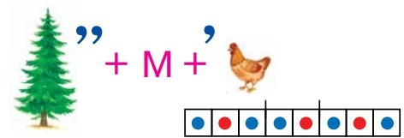  - деңгей:«Шырмауық» сөзінің түсіндірмесін мұғалімнің көмегімен сөздіктен тауып айт.  - деңгей:  «Шырмауық» сөзімен сөйлем құра.  «Сөз тану» тыңдау материалымен жұмыс  Төгілген жерге ақ моншақ,  Ғайып болды сол шақта-ақ.  Мұғалім жұмбақпен жұмысты QR немесе үнтаспадан тыңдату арқылы ұйымдастырады. Бүгінгі сабақтың тәрбиелік мәні ашылатындай мазмұнда сұрақтар қойып, жауап алады. |  | Оқушылар өздеріне берілген саралау тапсырмаларын орындайды.  1-деңгейдегі оқушылар ребусты шешіп, дыбыс сызбасында жасырылған сөзді табады: шырмауық. 2-деңгейдегі оқушылар «шырмауық» сөзінің түсіндірмесін мұғалімнің көмегімен сөздіктен тауып айтады.  3-деңгейдегі оқушылар «шырмауық» сөзімен сөйлем құрайды.  - Оқушылар жұмбақты тыңдайды.  - Жұмбақтың шешуін табуға тырысады. |  |  | Оқулық  «Менің алғашқы сөздігім» көмекші құралы  Әліппе. Үнтаспа.  «Атамұра», 2020
Кері байланыс | Бәрі де ұнады  Кейбірі түсініксіз  Ештеңе ұнамады |  | Оқушылар «Бас бармақ» әдісімен кері байланыс жасайды. Және өз пікірлерін түсіндіреді.
Ш

